SKPF Pensionärerna, Avd 220 Boden
Nu tändas åter juleljus och hopp om att åter kunna mötas
I december ordnade SKPF Pensionärerna, avd 220 Boden, traditionsenligt julmiddag med ett 90-tal gästar. På grund av Coronaläget kunde vi inte samlas på Å-centers då samlingssal och kök var stängd för besökande. Tack vare ett gott samarbete med Konditori Opalen kunde vi genomföra julmiddagen med både sillar, janssons och småvarmt. Till kaffet med tårta genomförde vi också ett lotteri där priserna utgjordes av handarbetsgruppens vackra alster såsom vantar, sockor mm.
Gästerna uttryckte en stor glädje att vi, efter isolering och hållaavståndstider åter kunde samlas och umgås. Vi får hoppas att alla i samhället genom stort ansvarstagande ser till att vi inte drabbas av nya restriktioner. Vi ser fram mot att 2022 blir ett ”vanligt” år med möjligheter att återgå till de aktiviteter som så stort efterfrågas av våra medlemmar. 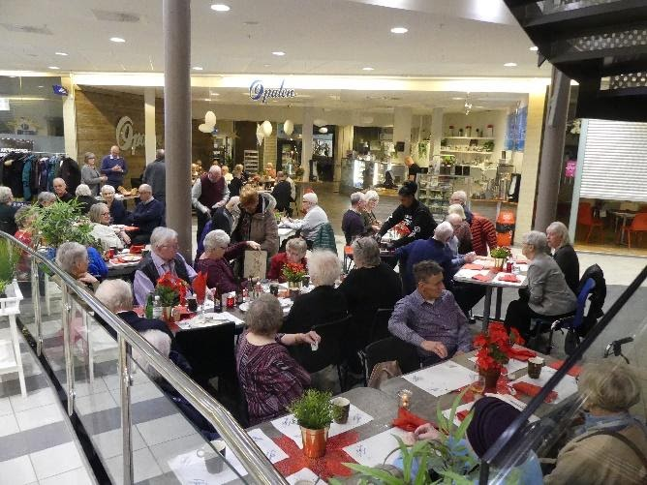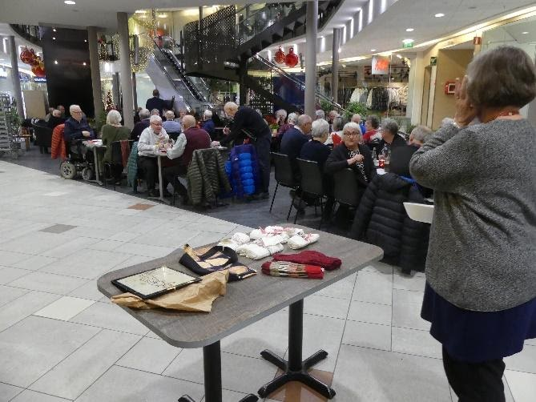

Styrelsen

